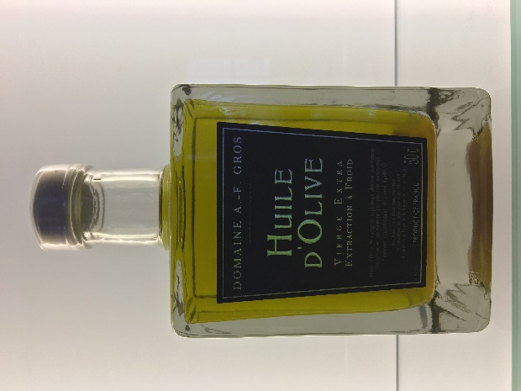

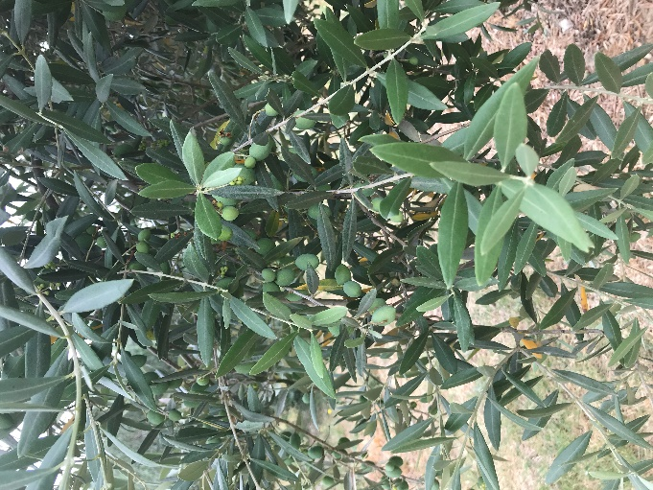
Connus pour ses grands vins de Bourgogne, le Domaine AF GROS produit avec la même passion sa propre huile d’Olives issue de la propriété de François et Anne-Françoise PARENT-GROS en Provence.
L’oliveraie, en monovariétale, la verdale de Carpentras, a été plantée en 2003. Elle jouxte une parcelle de vignes à Camaret-sur Aigues, dans le Vaucluse, face aux dentelles de Montmirail.
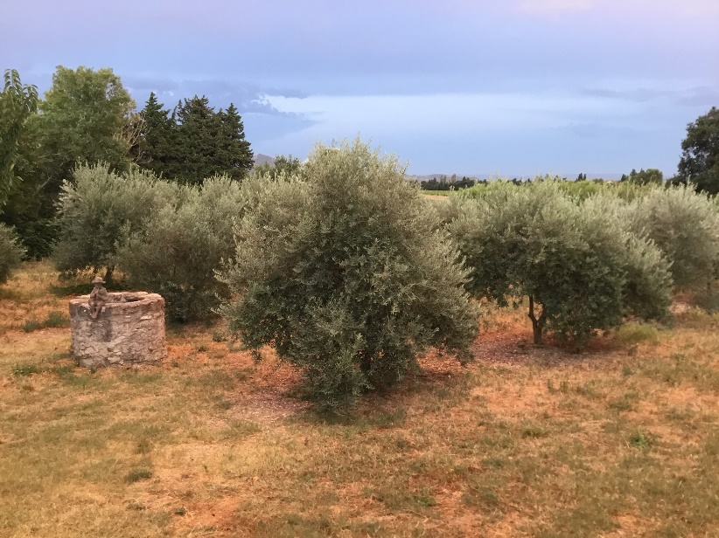

La cueillette se fait à la main entre novembre et mi- décembre. Les olives sont ensuite pressées au moulin local, selon les méthodes ancestrales pour donner naissance à une huile vierge extra, totalement naturelle, sans arôme ajouté, non filtrée.
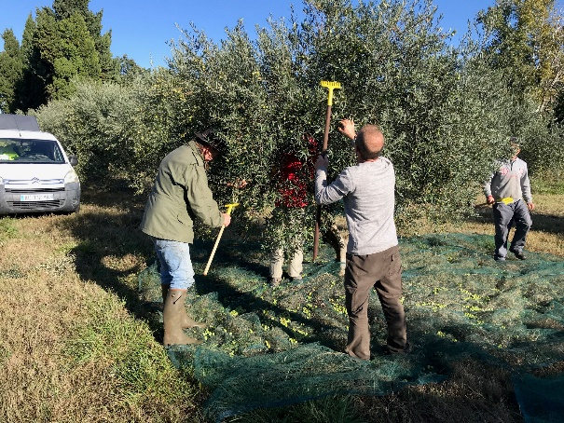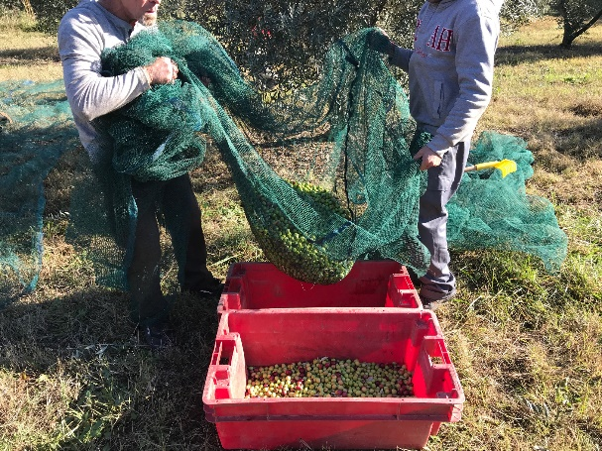
Comme pour les vins, la richesse du millésime et du terroir donne une huile concentrée où chaque récolte s’exprime tantôt sur des notes d’agrumes, pamplemousse, tantôt sur de remarquables et irrésistibles notes truffées.
Tel un nectar, cette Edition limitée est emballée dans un coffret revêtu d’un visage emblématique du Domaine et veille à la destinée d’un nouveau produit du Domaine AF GROS.

